ЗАО Московское СКБ "ОРЕОЛ"

Программа pOreolBBDCln2.

Руководство по эксплуатации

г. Москва
СОДЕРЖАНИЕ

 |  | Стр.
1 | ВВЕДЕНИЕ . . . . . . . . . . . . . . . . . . . . . . . . . . . | 3
2 | ЗАПУСК ПРОГРАММЫ НА ВЫПОЛНЕНИЕ. . . . . . . . . . | 4
3 | НАСТРОЙКА ЗАПУСКА ПРОГРАММЫ . . . . . . . . . . . . | 4
4 | НАСТРОЙКА ПРОТОКОЛА РАБОТЫ . . . . . . . . . . . . . | 6
5 | НАСТРОЙКА ПАРАМЕТРОВ СОЕДИНЕНИЯ . . . . . . . . | 6
6 | НАСТРОЙКА ПАРАМЕТРОВ БАЗЫ ДАННЫХ . . . . . . . | 7

1. ВВЕДЕНИЕ.

Настоящее руководство предназначено для описания программы pOreolBBDCln2. Программа pOreolBBDCln2 (в дальнейшем программа) предназначена для создания канала связи между различными программами систем сбора и обработки данных (KRS, pRaport5 и т.д., эти программы мы будем называть клиентами БД) и сервером Баз Данных MS SQL Server 2000. Программа используется в составе ПО систем сбора данных и является дополнительным модулем для программы KRS.
Наличие отдельного модуля (посредника) для связи с MS SQL Server 2000 оправдывается необходимостью предоставить параллельный доступ многих программ к структурам Базы Данных. Программа поддерживает режим: записывает данные один клиент (как правило, KRS), читают ВСЕ (в сумме до 10 клиентов, только один из которых может записывать данные, остальные – только читают).
Связь клиентов с программой осуществляется по интерфейсу TCP/IP (Интернету), что позволяет в случае необходимости организовать распределённый (многомашинный) комплекс для хранения и обработки данных в сети компьютеров.

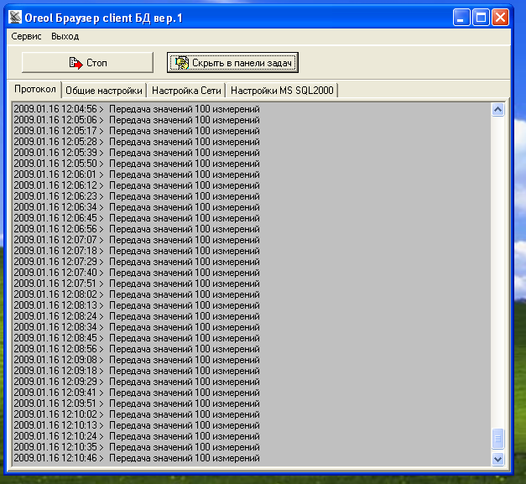
Кнопка
«Приступить к работе» /
«Стоп» (остановить опрос)
Окно вывода протокола
Рис. 1. Окно программы pOreolBBDCln2

2. ЗАПУСК ПРОГРАММЫ НА ВЫПОЛНЕНИЕ

Запуск программы на выполнение может быть выполнен непосредственно с помощью ярлыка, расположенного на рабочем столе. Однако, как правило она запускается из командного файла «Старт ХХХ», с помощью которого весь программный комплекс запускается на выполнение (в случае станций СКЦ командный файл, как правило, называется «Старт СКЦ»).
Поведение программы после старта зависит от её настроек:
- Программа может запуститься обычным образом, при этом на экране появится её главное окно (смотри Рис.1.).
- Программа может запуститься в скрытой форме. При запуске в скрытой форме программа «сворачивается в системный tray». Чтобы пользователь смог получить доступ к её настройкам, необходимо щелкнуть левой кнопкой мышки по значку программы в tray (см. Рис.2.), при этом на экране покажется главное окно программы. Кнопка «Скрыть в панели задач» наоборот скрывет окно программы в системный tray.
- Программа может запуститься в режиме «автозапуск», при этом она сразу же после старта приступает к прослушиванию запросов от возможных клиентов. В режиме без автозапуска прослушивание запускается нажатием кнопки «Приступить к работе».

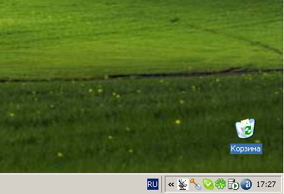
Значок программы в системном tray, чтобы открыть окно, щёлкните по нему левой кнопкой мышки

Рис. 2. Запуск программы в скрытой форме

То, каким образом программа запустится на выполнение, зависит от настройки программы. Пользователь имеет возможность в любой момент (в том числе сразу же после первого её старта) изменить настройки программы. Настройки программы сохраняются автоматически в реестре системы. Исходно программа поставляется со следующими настройками: программа запускается в скрытой форме, в режиме автозапуска, в файл протокола выводятся только сообщения об ошибках.

3. НАСТРОЙКА ЗАПУСКА ПРОГРАММЫ

Настройка запуска программы выполняется на закладке «Общие настройки» с помощью панели «Запуск программы» (см. Рис.3.). Опции панели имеют следующий смысл:
- Переключатель «Запуск в диалоге с пользователем» - если установлен это переключатель, то программа запустится в режиме диалога.
- Переключатель «Запуск в скрытой форме» - если установлен это переключатель, то программа после запуска «свернётся в системный tray». Чтобы пользователь смог получить доступ к её настройкам, необходимо щелкнуть левой кнопкой мышки по значку программы в tray (см. Рис.2.), при этом на экране покажется главное окно программы.

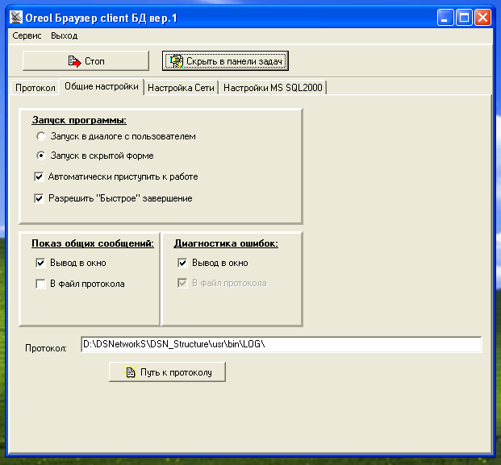
Рис.3. Закладка «Общие настройки»

- Флажок «Автоматически приступить к работе». Если установлен этот флажок, то программа сразу же после запуска приступает к прослушиванию запросов от возможных клиентов в соответствии с параметрами соединения (см. ниже).
- Флажок «Разрешить быстрое завершение». Если этот флажок сброшен, то при любой попытке завершить выполнение программы она проверяет наличие активных соединений с клиентами БД. Если такие клиенты есть, то перед тем, как завершить свою работу, программа требует от пользователя подтверждения команды на завершение работы.

4. НАСТРОЙКА ПРОТОКОЛА РАБОТЫ

Программа ведет протокол работы – программа формирует сообщение о всех событиях, произошедших в процессе работы. События делятся на 2 группы: ошибки в работе и события общего характера). К событиям общего характера относятся следующие события:
- Установление и разрыв связи с клиентами, желающими получить доступ к БД
- Запросы на установление связи с БД
- Запросы на чтение данных из БД
- Запросы на запись данных в БД
К ошибкам относятся нештатные ситуации, возникающих в процессе взаимодействия как с БД, так и с программами – клиентами БД. В случае возникновения события программа формирует сообщение, которое может быть выведено на экран в окно вывода протокола (в этом окне отображаются последние 500 строк протокола) и в файл на диске. Окно вывода протокола расположено на закладке «Протокол» (смотри Рис.1). Сообщения об ошибках всегда выводятся в файл протокола и могут быть выведены в окно протокола. Сообщения о событиях общего характера могут быть выведены и в файл протокола, и в окно протокола (но могут и никуда не выводится). Настройка протокола программы выполняется на закладке «Общие настройки» с помощью панелей «Показ общих сообщений» и «Диагностика ошибок» (см. Рис.3.).
Опции панели «Показ общих сообщений» имеют следующее назначение:
- Флажок «Вывод в окно». Если этот флажок взведён, то все сообщения о событиях общего характера выводятся в окно вывода протокола. Точнее, в окне вывода протокола отображаются последние 500 сообщений.
- Флажок «В файл протокола». Если этот флажок взведён, то все сообщения о событиях общего характера выводятся в текстовый файл протокола.
Опции панели «Показ общих сообщений» имеют следующее назначение:
- Флажок «Вывод в окно». Если этот флажок взведён, то все сообщения об ошибках выводятся в окно вывода протокола.
- Флажок «В файл протокола». Это флажок взведён всегда. Сообщения об ошибках всегда выводятся в текстовый файл протокола.
Папка, в которой хранится текстовый файл с протоколом, указывается в окне «Протокол». Кнопка «Путь к протоколу» под окном «Протокол» помогает указать эту папку. Имя файла, в котором хранится протокол, всегда носит имя «OreolBBDcln1 протокол от YYYY_MM.txt», где YYYY – текущий год, MM – текущий месяц (что бы вы не указали с помощью кнопки «Поиск»). Таким образом в одном файле группируются события одного месяца работы программы. Если пользователь изменил папку, в которой должен располагаться протокол, изменение вступит в силу только после перезапуска программы.

5. НАСТРОЙКА ПАРАМЕТРОВ СОЕДИНЕНИЯ

Связь программы с клиентами осуществляется по TCP/IP протоколу. Основными параметрами соединения по этому протоколу являются:
- IP адрес компьютера (или имя компьютера, если соединение происходит в рамках локальной сети). Адрес компьютера как правило предопределён и пользователи его знают. Если система работает на локальном компьютере, то этот адрес предопределён и равен 127.0.0.1 (имя копьютера — localhost). Если система работает в компьютерной сети пользователь должен в случае необходимости проконсультироваться с администратором сети.
- Номер порта – число в диапазоне от 0 до 65000. Это число выбирают таким образом, чтобы не возникало конфликтов с другими службами системы. Номер порта задаётся на закладке «Настройка сети» (смотри рис.4) в окне «Номер порта для связи». Для того, чтобы изменение вступило в силу, необходимо нажать кнопку «Изменить номер порта». По умолчанию принято значение номера порта равное 50.

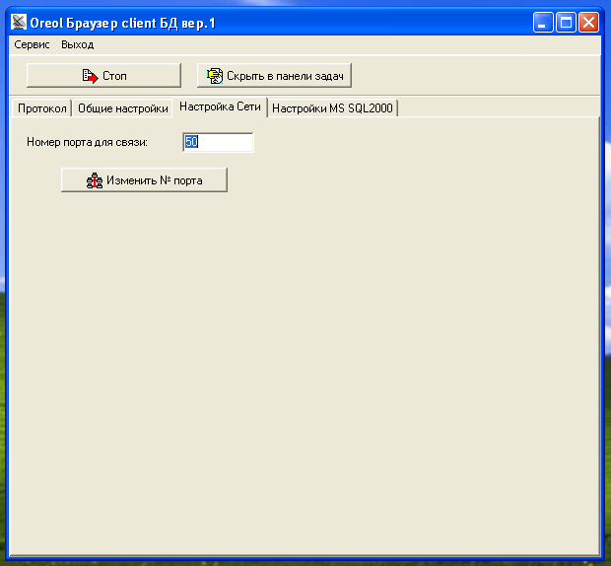
Рис.4. Закладка «Настройка сети»

6. НАСТРОЙКА ПАРАМЕТРОВ БАЗЫ ДАННЫХ

Одной из важных особенностей ПО является создание новой Базы Данных для каждого нового проекта. Создание новой Базы Данных инициируется программой KRS, а выполняется программой pOreolBBDCln2. Все необходимиые настройки программы сосредоточены на закладке «Настройки MS SQL2000» (смотри Рис.5).
Первая (верхняя) панель закладки (Настройка способа аутентификации в процессе создания БД) позволяет задать метод связи с сервером баз данных в момент создания новой Базы Данных. На панели необходимо:
- выбрать способ аутентификации: по учетной записи Windows или по имени и пароля пользователя Базы Данных, имеющего полномочия для создания новой Базы Данных. Рекомендуется использовать метод «по учетной записи Windows», так как это проще, а сервер MS SQL 2000 при поставке настроен так, чтобы этим режимом можно было пользоваться.
- Установить флажок «Использовать сервер из команды подключения». Если этот флаг установлен, то при соединении с сервером MS SQL 2000 будет использована информация из команды, переданной из программы KRS. В противном случае для связи с SQL Server в качестве имени компьютера, на котором установлен MS SQL 2000 будет использована строка из окна «SQL сервер».
- Кнопка «Проверить соединение» позволяет проверить соединение с сервером на компьютере, указанном в окне «SQL сервер». Как правило, в этой строке указа локальный компьютер (localhost, или, что то же самое, 127.0.0.1).

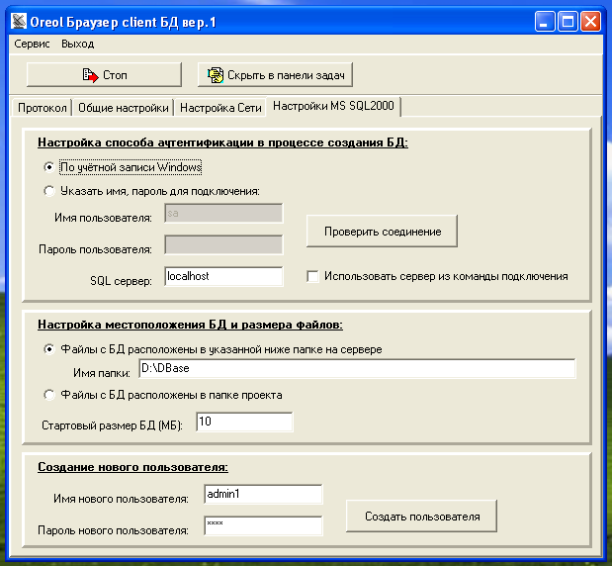
Рис.5. Закладка «Настройки MS SQL2000»

Вторая (средняя) панель закладки (Настройка местоположения БД и размера файлов) позволяет указать, где будут конкретно размещенны файлы, в которых хранится вновь создаваемая База Данных и их стартовый размер. Есть два разных подхода к этому вопросу. Файлы Базы Данных могут располагаться вместе (в той же папке) с прочими ресурсами проекта или в выделенной для этого папке, указанной в окне «Имя папки» на панели. Разработчики рекомендуют размещение Баз Данных в специально выделенной для этого папке. Стартовый размер Базы Данных рекомендуется установить в 10 (мегабайт). На рисунке 5 заданы следующие настройки местоположения и размера:
- файлы с базами данных расплагаются в отдельной выделенной для этого папке
- для файлов БД выделена папка D:\DBase
- стартовый размер Базы Данных — 10 мегабайт.
Отметим следующее:
- режим размещения «Файлы БД расположены в папке проекта» возможен только в том случае, если сервер баз данных MS SQL 2000 расположен на том же компьютере, на котором запущена программа KRS.
- Папка, в которой размещаются файлы Баз Данных должна находится на том же компьютере, на котором запущен сервер MS SQL 2000. Имя папки в окне «Имя папки» - это имя папки (простите за невольный каламбур) на компьютере с запущенным сервером MS SQL 2000.
Третья (нижняя) панель закладки (Создание нового пользователя) позволяет создать нового пользователя Баз Данных, который может быть указан в качестве владельца вновь создаваемых Баз Данных. Для создания нового пользователя необходимо указать в соответствующих окнах имя и пароль нового пользователя, после чего нажать на кнопку «Создать пользователя».

